附件：
克拉玛依市非公经济组织人才统计工作操作流程

一、开展非公经济组织专业技术人员统计工作。
- 基层单位账号登录--其它业务系统--克拉玛依市专业技术人才统计系统
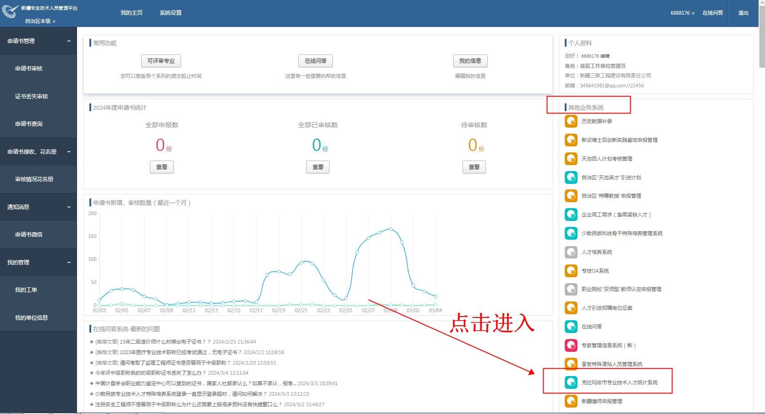
2.点击进入--统计报表填报--（共1张表）企业专业技术人员统计表--添加本年度数据（注：如统计数据较多，建议下载统计报表（模板），统计完成后再录入系统，避免因忘记保存等丢失数据）。
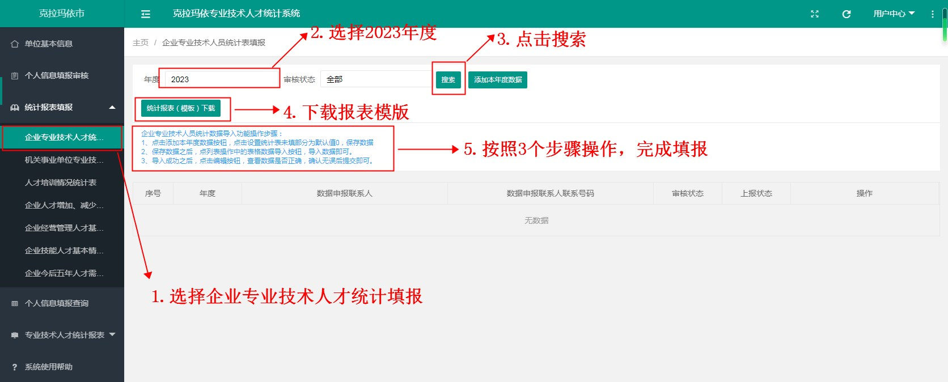
3.企业专业技术人员统计表，根据各企业实际情况如实填写，没有填0不能为空。导入EXCEL报表成功之后，点击编辑按钮，查看数据是否正确，确认无误后提交即可（点击编辑--填完后勾选“填写信息符合实际情况、确认提交”--提交审核）。
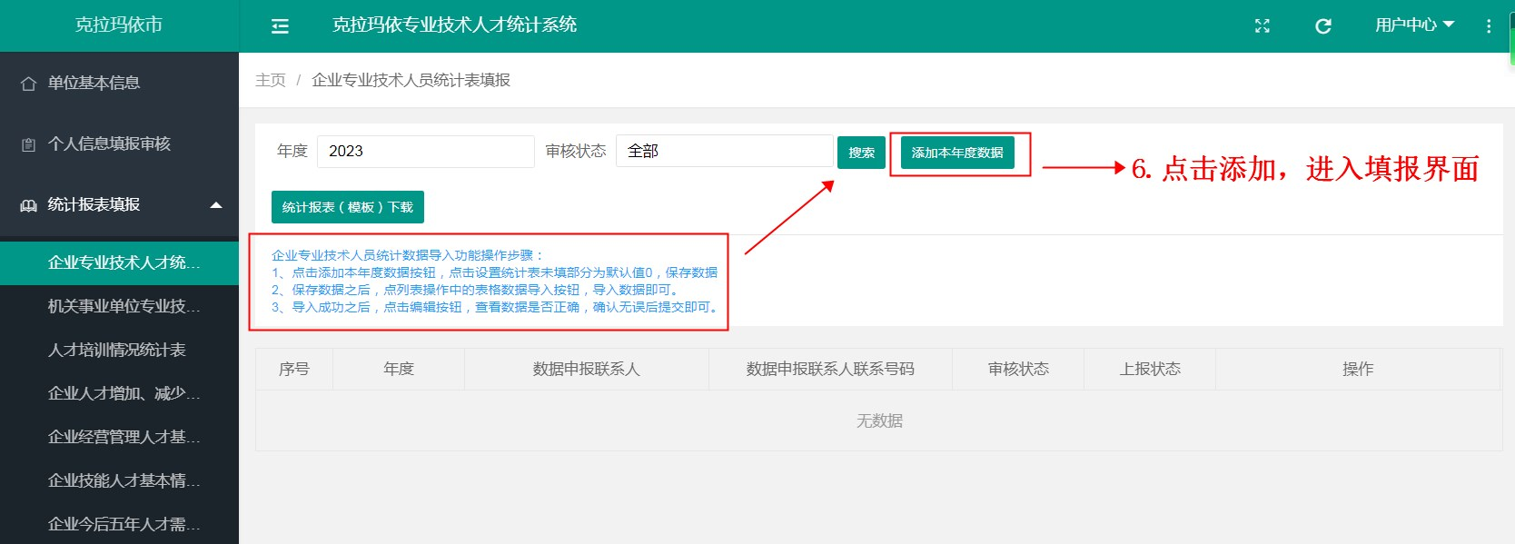

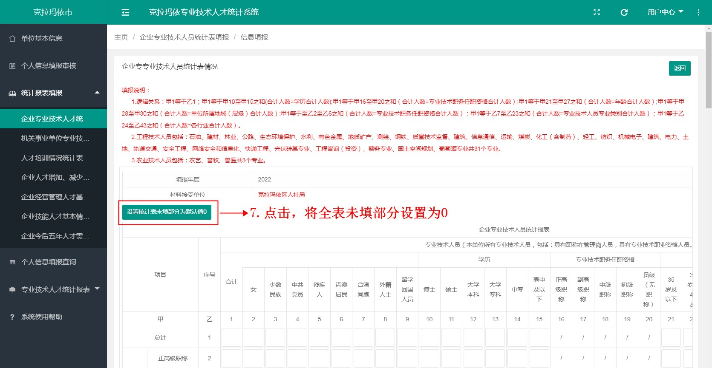

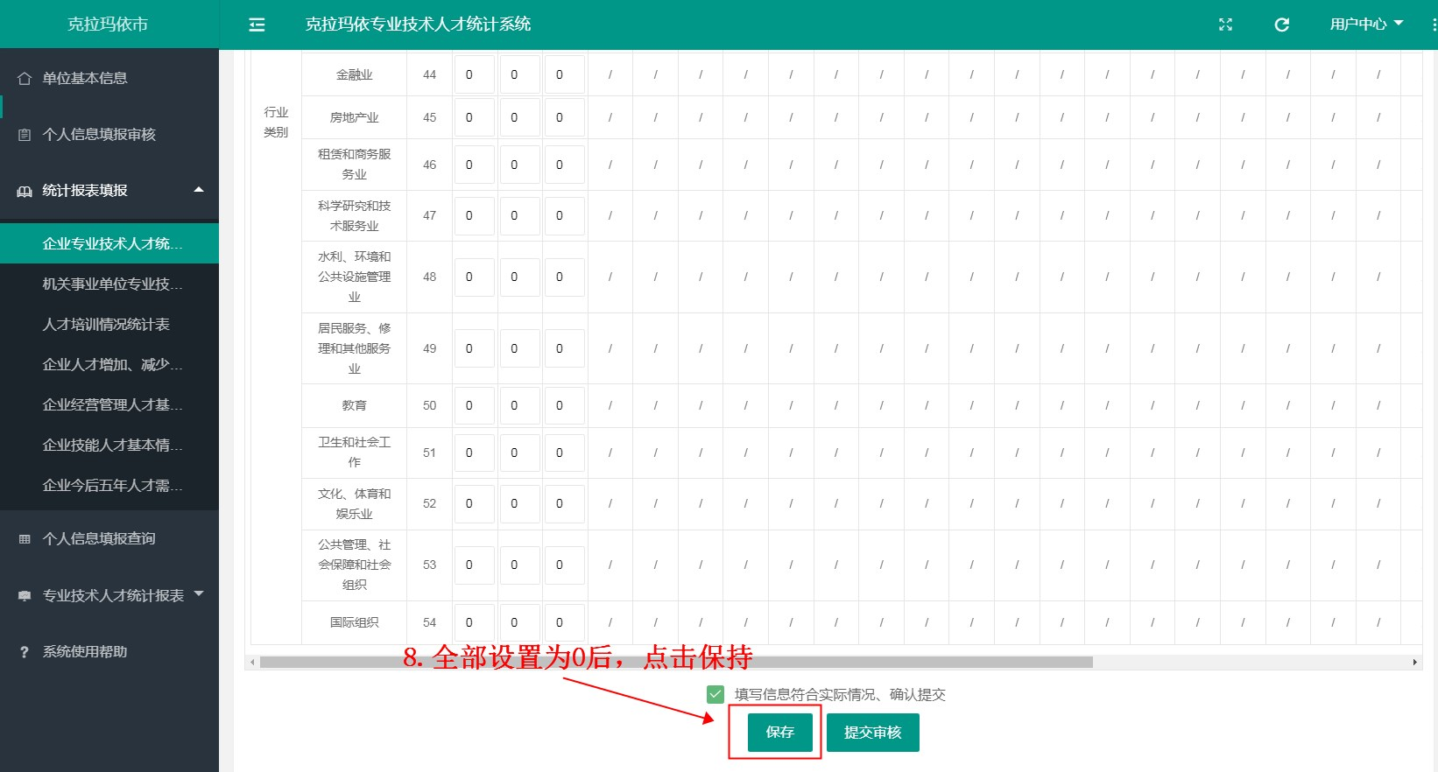
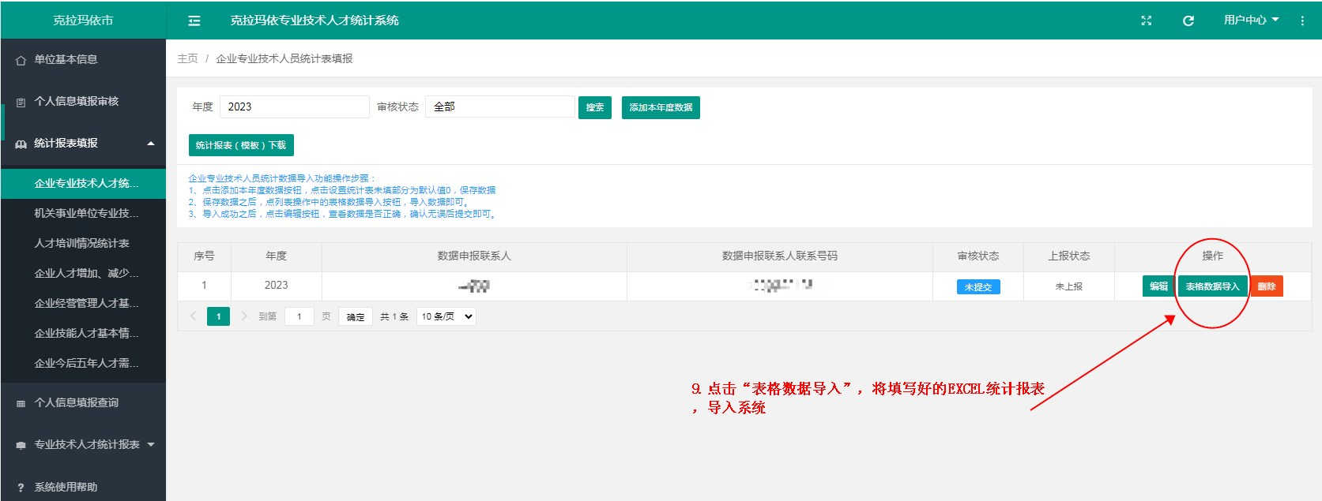

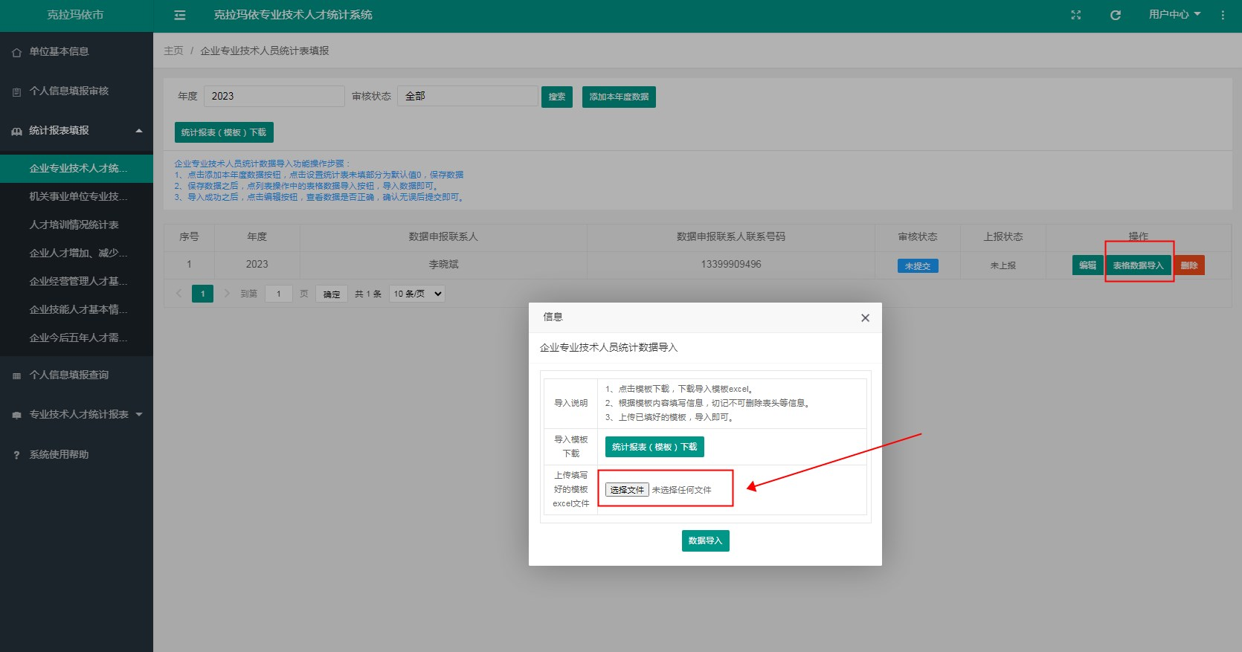

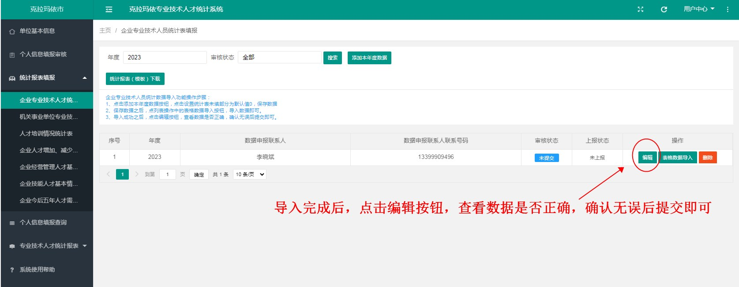

4.企业专业技术人员统计表逻辑
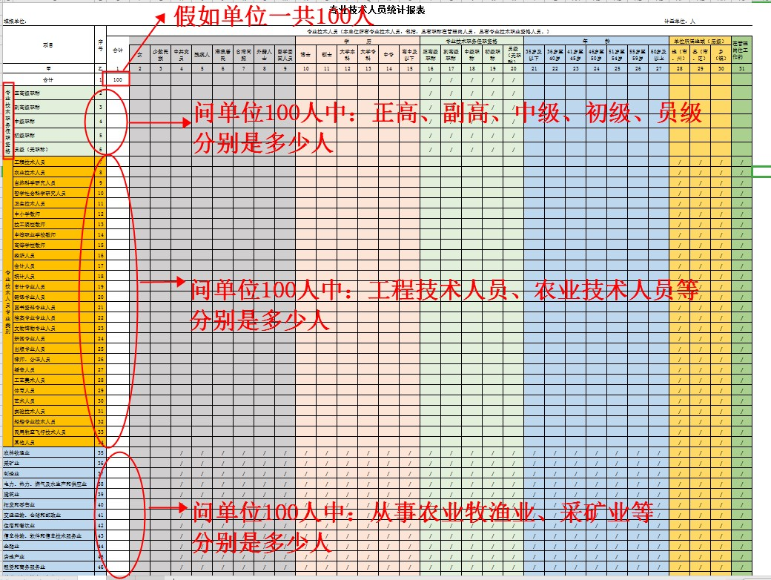

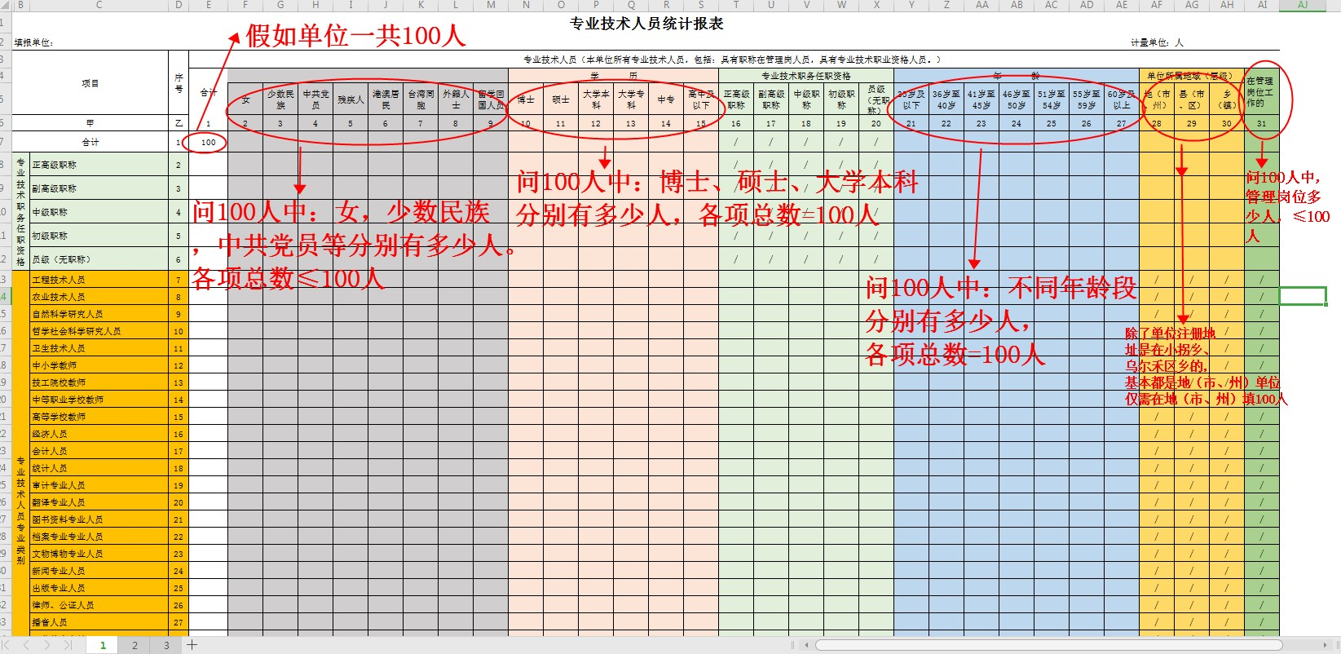

5.企业专业技术人员统计表提交--各区人社账号审核--如有问题及时退回各企业修改后再提交--各区审核无误后--提交至市人社账号（注：各区人社局可在统计报表填报情况--企业专业技术人员统计报表查看各企业填报情况）
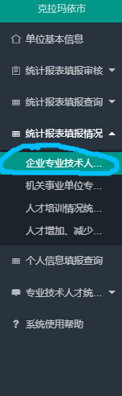

二、开展非公经济组织经营管理人才、技能人才统计工作。
1.基层单位账号登录--其它业务系统--克拉玛依市专业技术人才统计系统
2.分别进入企业经营管理人才、企业技能人才进行填报
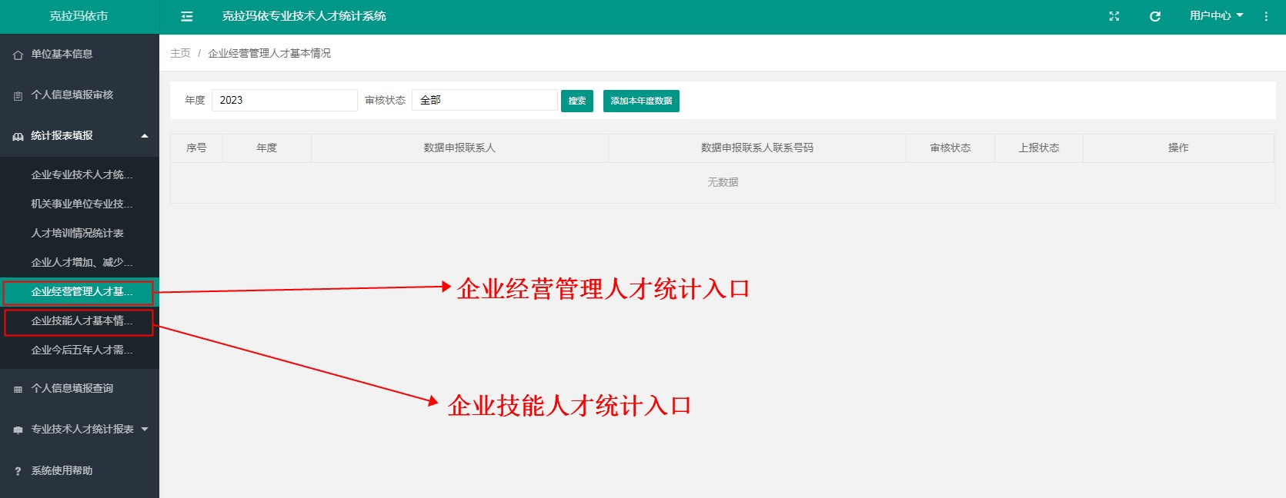
3.企业经营管理人才、企业技能人才提交--各区人社账号审核--如有问题及时退回各企业修改后再提交--各区审核无误后--提交至市人社账号（注：各区人社局可在统计报表填报情况）

